Le cheminement d’étoile :

Quand on débute en astronomie, une fois le matériel monté et installé, le premier problème rencontré est souvent le repérage des objets que l’on souhaite observer.
Il faut faire ici une analogie entre le repérage des objets dans le ciel avec la recherche d’une adresse sur terre.
Il ne viendrait à personne l’idée de se lancer a la recherche d’un appartement situé
4325 stars street, a new york, USA sans une solide carte des etats unis (voir de new york), ou sans des coordonnées GPS précises, ou sans un GPS efficace.

Dans le ciel il en va de même.
3 solutions s’offrent à nous :
- L’utilisation d’un système GOTO qui une fois synchronisé nous indiquera la route à suivre sans que nous n’ayons rien d’autre a faire que donner au système le nom de l’objet recherché
- Connaitre les coordonnées de l’objet pour savoir le retrouver grâce a celles-ci et aux cercles de coordonnées de certaines montures, (Fabrice se feras un malin plaisir de nous faire un tutoriel sur cette technique qui est un bon complément au cheminement d’étoile pour les objets très faibles.
- L’utilisation de carte du ciel de la zone recherché, avec un petit travail préalable a notre voyage, et l’utilisation de nos cartes pour trouver la route qui nous emmèneras a notre objectif.

Ici aussi, il est nécessaire de préciser que comme toute technique nous trouverons des adeptes de telles ou telles techniques, ou de telles ou telles technologies. Toutes ont des avantages et des inconvénients et toutes sont efficaces dans certains domaines en fonctions des plaisirs ou résultats recherchés.
A vous de vous faire votre propre idée …
Cette technique du cheminement a le fabuleux avantage de ne nécessiter aucune électronique. Fonctionne avec tous les types de télescopes, et surtout, au grés de nos cheminement , l’avantage de nous réserver parfois de superbe surprise…
Une étoile carbonées par ci, un sublime couple d’étoile par la, ou encore un astérisme non répertorié. Il faut savoir que c’est avec cette technique que la plus part des objets amateurs sont trouvés (avant l’avènement de la photographie) car aucune chance sinon de trouver une comète, objet ou astérisme avec le GOTO.
Et vous le verrez a l’utilisation… il n’est pas rare lors de nos cheminement de nous arrêter sur des objets que l’on ne cherchait pas juste par plaisir et curiosité, un peu comme nous le faisons quant lors de nos départs en vacances, sur les routes nationale a destination de l’océan , nous nous arrêtons visiter un château qui nous as attiré l’œil a la traversée d’un village…

Voici donc ici une description sommaire de la technique du « cheminement d’étoiles » que certains appellent aussi « saut d’étoile » ou « jalonnement stellaire. » :
Ici aussi, il existera autant de méthode que d’astronome, a vous de vous forcer avec l’habitude votre propre méthode qui vous convient le mieux.

Tout d’abord que nous faut-il ?

Pas grand-chose :
- 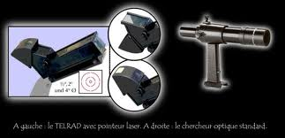Notre instrument habituel 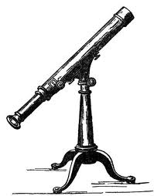

- Un chercheur classique ou point rouge, peu importe…

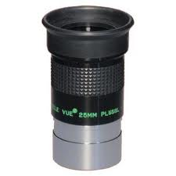
- Un oculaire avec une grande focale qui nous donne du champ et de la luminosité (un 25 mm convient parfaitement, 31 ou plus ou encore des oculaire grands champs seront autant plus efficaces)

- S’armer de patience, et ne pas hésiter a demandé son chemin s’il nous arrive de nous perdre ;-) vos voisins astram s’il y en as seront ravis et fier de partager ce moment avec vous
- nos cartes de repérage.

Pour débuter, 3 cartes seront nécessaire, au fur et à mesure que nous apprenons à reconnaitre les constellations seulement les deux dernières (voir la dernière uniquement pour les vieux baroudeurs) resteront utiles.

- Une carte des constellations avec les étoiles et objets les plus brillants

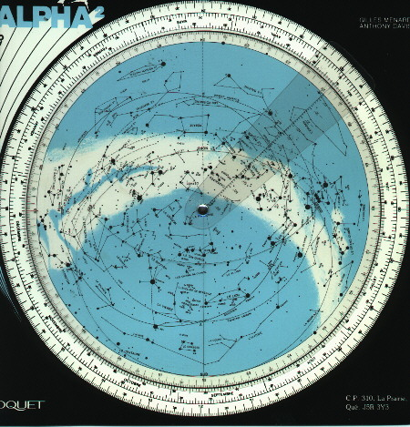

- Une carte de la constellation qui nous permettra de trouver l’objet recherché (avec des étoiles de magnitude 7 ou 8)
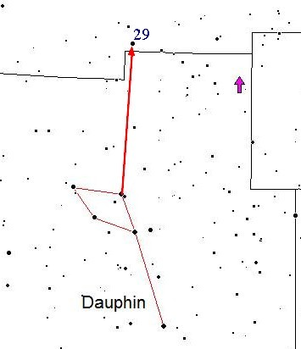
Comme cette carte du dauphin avec sous la flèche violette notre objet convoité
‘Cartes du Pocket sky atlas par exemple ou celle de nos magasine préférés (astromag))

- Une carte précise avec une magnitude qui correspond a la magnitude limite de notre instrument
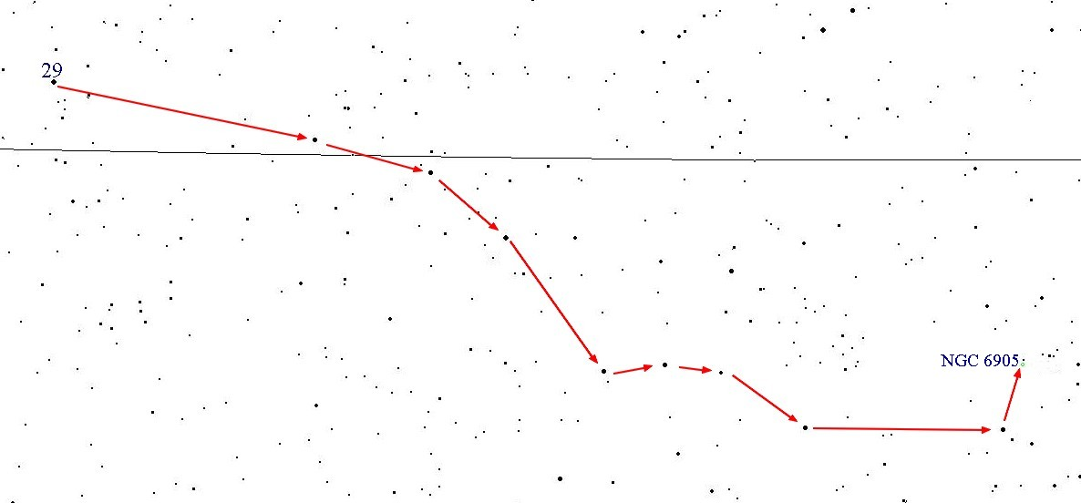

Cartes qui peuvent être imprimés depuis n’importe quel logiciel de carte du ciel (COELIX, CARTE du CIEL par exemple) ou encore trouvé sur le net.

Si vous n’êtes pas habitué à cette technique pensez à noter bien au chaud à la maison sur vos cartes la position du NORD afin de les orienter plus facilement le soir venu. Et pouvoir orienter vos différentes cartes en fonction des inversions NORD/SUD et EST/OUEST de vos instruments.

Ok…Maintenant, Comment je fais ?
- La première chose à faire est de trouver sur la carte globale du ciel vers quelle constellation se trouve l’objet que je veux observer, (vous pouvez vous aider ici des atlas du ciel)
Et de trouver une étoile brillante de cette constellation a proximité de l’objet. L’idéal ici est de trouver une étoile visible a l’œil nu, (magnitude 5 maxi)
- Plus elle sera proche de l’objet, mieux ça seras
- Plus elle sera brillante mieux ça seras.

Attention cette étoile peux appartenir a une autre constations l’essentiel et de trouver le meilleur compromis entre nos deux point précédents.

L’habitude grandissant vous pourrez choisir des étoiles plus faibles, l’essentiel est de savoir les trouver facilement à l’ œil et au chercheur.

- Imprimez la carte de votre constellation en repérant votre étoile Jalon (ici l’étoile numéro 29 du « petit renard ») et en repérant d’une petite flèche l’endroit ou se trouve votre objet.

- Cadrez et imprimer une carte du ciel détaillé a la magnitude limite de votre instrument en prenant soin de vérifier que l’étoile Jalon que vous avez choisi et votre objet y figurent.

- le but de cette quatrième étape est de tracer sur cette carte le cheminement que vous pensez prendre en sautant d’étoile en étoile jusqu'à votre objet.
Pour cela il existe deux méthodes :
- le tracé
- vous pouvez comme ici tracer simplement le chemin d’étoile brillante en étoile brillante
depuis votre étoile jalon jusqu’a votre objet
- vous pouvez inclure si les étoiles sont trop éloigné dans le cheminement des formes caractéristique d’étoiles (des alignements, trapèzes, cercles…tout ce qu’i vous interpelle et qui est suffisamment remarquable pour être remarqué a l’oculaire)
- les cercles de champs
- a la place des trait tracez des cercles représentant le champ de votre oculaire

Champs de mon chercheur

Et enchainez ces cercles en partant de votre étoile jalon jusqu'à votre cible en prenant bien soin entre deux champs (deux cercles de toujours avoir au minimum une étoile ou objet remarquable en commun) de sorte a pouvoir vous repérer ensuite.
(J’ai ici fait un triangle bleus autour des ces objets.)

Pour débuter cette méthode est de loin préférable. (Pour calculer les champs de votre oculaire, vous pouvez vous référer aux formules vues ensemble au club. Et que je joindrais aux dossiers techniques)

Ah ! oui important : évitez de faire la même erreur que moi a mes débuts, ne tracez rien en rouge mais tout en noir ; car il n’y as rien qui ne se voies moins bien en pleine nuit qu’un trait rouge éclairer par une lampe rouge..

Le Soir venu :

Une fois votre matériel installé, et votre chercheur bien aligné sur une étoile brillante avec votre télescope, laissez vos yeux s’habituer a l’obscurité.
Pour cela, j’ai pris l’habitude pendant une quinzaine de minute après avoir monté mon matos, de repérer les constellations et les étoiles que je connais en essayant de les nommer. Cela est un bon exercice de mémorisation, et permet d’apprendre petit a petit à se repérer et permet de noter les secteurs que l’on ne connait pas encore et qu’il faudra potasser les jours de pluies…

Une fois les yeux habitués a l’obscurité :

- Repérez la constellation de votre cible. Tentez d’y discerner le maximum d’étoiles et de les repérer sur votre carte générale.
Trouvez à l’ œil nu si possible votre étoile jalon

- Sans la perdre de vue, pointez-la avec votre chercheur. si votre chercheur est bien aligné,
Vous devriez la trouver facilement dans votre oculaire tellement elle est brillante et reconnaissable.
Centrez-la dans votre oculaire.
Soufflez un bon coup, vous venez de faire le plus dur ! ;-)

- Trouvez sur le chemin tracé votre seconde étoile du cheminement et essayez de la trouver dans le champ de votre oculaire. (pour la trouver dans mon exemple, je suis obligé de mettre mon étoile jalon numéro 29 en bordure de champs pour voir ma seconde étoile)

Une fois repéré avec certitude glissez sur celle-ci et centrez la.

Et recommencez ainsi de suite jusqu'à atteindre votre cible.

Vous avez un doute ?

N’hésitez pas a revenir sur vos pas pour retrouver avec certitude votre chemin, voir même si vous êtes perdus, revenez sur votre étoile jalon.

Voila… vous êtes arrivé !

Vous voyez votre cible à l’oculaire ? alors appréciez ce moment, vous l’avez bien mérité.
Prenez le temps nécessaire a l’observation, et si vous vous en sentez le courage, refaire le cheminement, vous verrez il vous semblera plus simple, et un jour, vous le connaitrez par cœur pour retrouver l’objet sans carte.

Vous ne la voyez pas ?
Deux solutions :
Soit vous avez fait une erreur. Vous pouvez tenter de refaire le chemin pour vous en assurer.
Soit votre ciel et/ou votre télescope ne sont pas suffisamment bon ou puissant pour vous dévoiler votre cible ! Mais dans ce cas, calculez la magnitude limite théorique que votre instrument/ciel peux vous donner, et ne cherchez pas de cible moins brillante que le résultat trouver…
Et ne vous inquiétez pas grave pour cette fois, le plaisir d’avoir cherché…et trouver même si la cible n’est pas visible est toujours la !

Bon cheminement a tous !

